

КОЛОДА РАЗРУБОЧНАЯ

КР-500/800

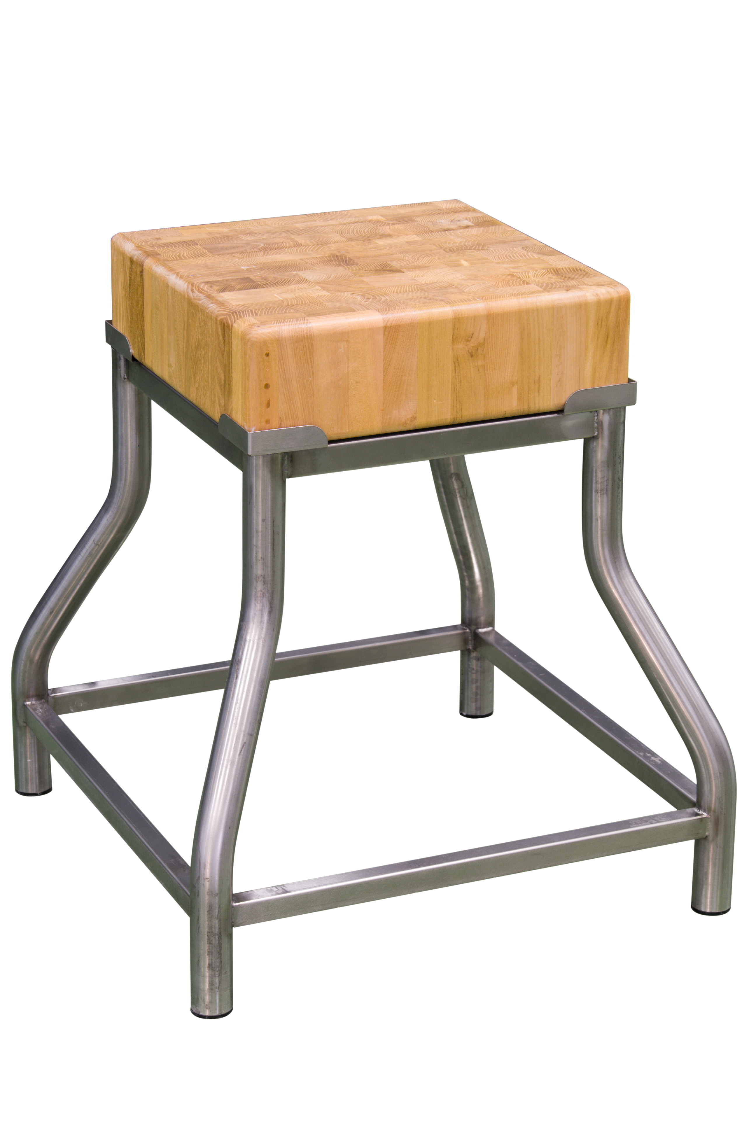

Руководство по эксплуатации

ATESY®

Колода для рубки мяса КР-500/800

Благодарим Вас за покупку нашего изделия.
Мы уверены, что Вы не зря потратили деньги.

Техническое описание

Колоды разрубочные серии КР предназначены для разрубки полутуш, для заготовки мясной кулинарии – нарезки антрекотов , шницелей и др. полуфабрикатов . Колоды могут быть использованы в цехах предприятий общественного питания, в залах специализированных магазинов , супермаркетах. для разделывания мяса.
Столешница колоды изготовлена из брусков дерева лиственных пород склеенных между собой , толщиной 150 мм. По периметру колода стянута полосой нержавеющей стали , которая увеличивает прочность колоды. Она укреплена с нижней стороны сварным каркасом, что увеличивает прочность разрубочной поверхности.
Каркас колоды полностью сварной, для опор используется труба диаметром 51 мм.

Предприятие «АТЕСИ» постоянно расширяет и совершенствует ассортимент выпускаемой продукции, поэтому реальный комплект, внешний вид и технические характеристики изделия могут отличаться от указанных в данном паспорте без ухудшения потребительских свойств.

- Технические характеристики

Колода разрубочная КР-500/800 выпускается со следующими техни-ческими характеристиками , приведенными в таблице 1

Табл.1
Модель | Длина, мм | Ширина, мм | Высота, мм |  | Размеры дерев части, мм
КР-500/800 | 650 | 650 | 810 | 500х500х150

3. Подготовка к работе и порядок работы.

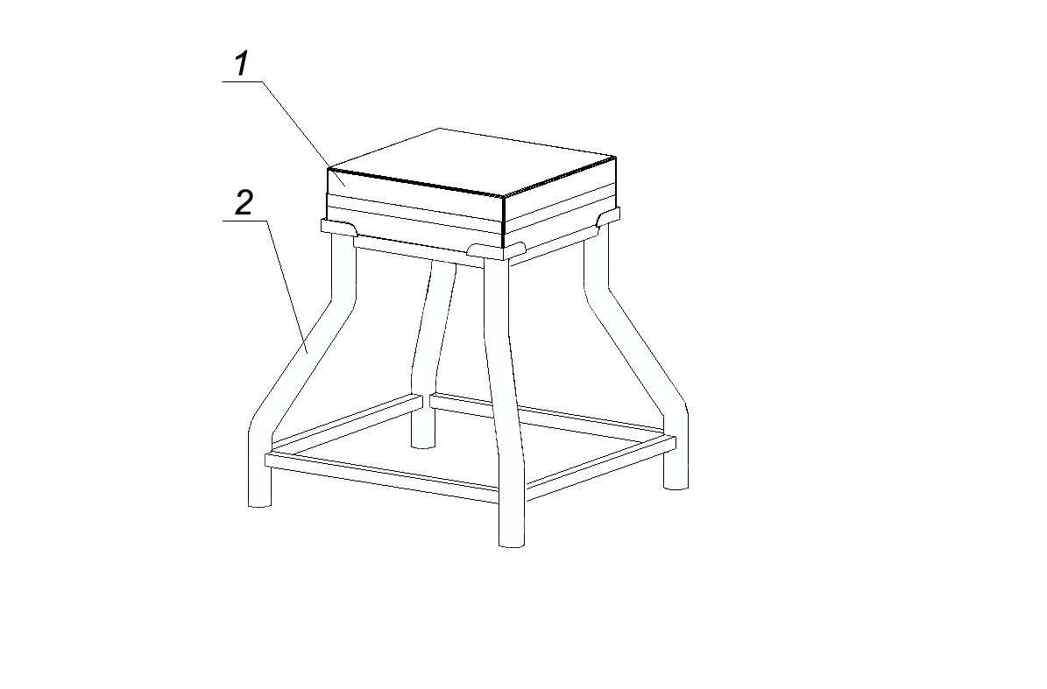
3.1. После распаковывания колоды необходимо провести ее санитарную обработку - смажьте поверхность колоды минеральным маслом и насухо протрите поверхность колоды .

1 – каркас колоды
2 – столешница

3 – Стяжка-усилитель

3.2. Для длительного использования колоды разрубочной необходимо:
- раз в неделю обрабатывать поверхность колоды минеральным маслом для пищевой промышленности ( напр. Loctite-8000) . После этого обязательно протереть поверхность сухой тканью или бумажным полотенцем .
- нельзя оставлять на поверхности колоды влажное мясо или рыбу . После разрубки необходимо снять влажный продукт с поверхности колоды , а поверхность колоды осушить бумажным или тканевым полотенцем . Соленая вода и кровь впитываются в поверхность колоды , и она может расколоться при эксплуатации .
- остатки продуктов разрубки необходимо несколько раз в день счищать металлическим скребком . Нельзя пользоваться железной щеткой для очистки поверхности .
- нельзя непрерывно бить по одному и тому же участку поверхности колоды , распределяйте продукты равномерно по всей площади колоды .
- перед разрубкой рыбы или домашней птицы необходимо обработать поверхность колоды специальным маслом , т.к. поверхность впитывает в себя запахи , которые тяжело удалить . Обязательно после каждой разрубки почистить колоду скребком и осушить поверхность бумажным или тканевым полотенцем .
- ВНИМАНИЕ ! Никогда не мойте колоду моющими средствами . Излишек влаги необходимо промокнуть бумажным или тканевым полотенцем .
4. Гарантийные обязательства
4.1. Предприятие «АТЕСИ» гарантирует нормальную работу изделия в течение 12 месяцев со дня продажи при условии соблюдения правил пользования, изложенных в настоящем руководстве.
4.2. Гарантии не распространяются в случае выхода из строя изделия по вине потребителя, в результате несоблюдения требований, изложенных в руководстве по эксплуатации.
4.3. Обмен и возврат изделия надлежащего качества осуществляется в течение 15 дней со дня приобретения изделия только при соблюдении следующих требований:
- наличие руководства по эксплуатации на данное изделие;
- наличие платежного документа;
- наличие заводской упаковки;
- изделие должно иметь чистый внешний вид без механических повреждений;
- не производился не санкционированный ремонт.
4.4. Гарантийный срок хранения – 6 месяцев со дня выпуска.
4.5. В течение гарантийного срока предприятие производит гарантийный ремонт, а после окончания гарантийного срока, возможно, заключить договор на послегарантийное обслуживание по телефону:
(495) 995-95-99
5. Комплект поставки

1 | Колода разрубочная | 1 шт.
2. | Каркас | 1 шт.
3 | Руководство по эксплуатации | 1 шт.
4 | Упаковка | 1 шт.

6. Сведения о приемке
Колода разрубочная КР-500/800
соответствует конструкторской документации и признана годной для
эксплуатации.
Дата выпуска__________________200 г.

Принято ОТК. м.п.

АТESY®
140000, Россия, Моск. область,г. Люберцы, ул. Красная, д.1
т/ф: (495) 995-95-99
atesy@df.ru www.atesy.ru

